**24 - 30 апреля 2023г.**

**Неделя популяризации лучших практик укрепления здоровья на рабочих местах**

Большую часть жизни человек проводит на **РАБОТЕ.**

***Как укрепить здоровье на работе?***  
1. Следить за своим питанием.

2. Правильно организовать рабочее место, своевременно проходить проф-осмотры.

3. Увеличить физическую активность на работе. Делать физкультурные паузы, физкультминутки».

По словам врачей ЛФК, физиологическое значение физкультурных пауз, «физкультминуток» заключается в ускорении и углублении отдыха во время коротких перерывов, в восстановлении возможных нарушений двигательных реакций и динамики.

«Физкультминутка проводится перед началом рабочего дня (для более быстрого включения в рабочий процесс) и в конце каждого часа. Состоит она из 3-4 [упражнений](https://petropavlovskkamchatskiy.bezformata.com/word/uprazhnenij/9787/), например потягивания, наклоны головы, разминание кистей рук, наклоны и повороты туловища из положения сидя или стоя.  Другой формой производственной гимнастики, которая проводится в первую и вторую половины рабочего дня в течение 5-6 минут, является физкультурная пауза, в течение которой выполняете комплекс из 6-7 специальных упражнений»   
  
Во время физкультурных пауз, т.е. активного отдыха, выполняются такие упражнения, которые переключают деятельность на «застоявшиеся» группы мышц.  
  
*«****Целесообразно подбирать такие упражнения, которые давали бы посильную тонизирующую нагрузку. Важно включать в комплекс дыхательные упражнения, упражнения на растяжку, интенсивные круговые и маховые движения в суставах, а также упражнения на концентрацию внимания****».*

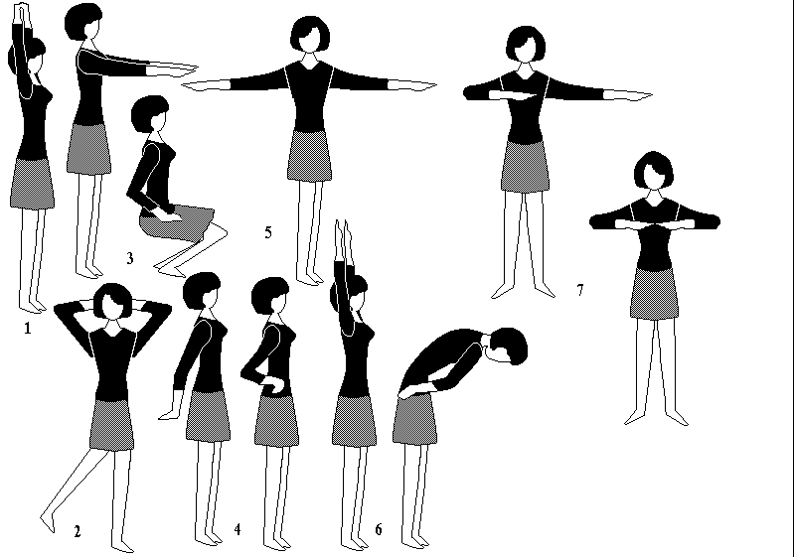**Будьте**

**здоровы!**